# SW绘图技巧建议

目录

SW绘图技巧建议 1

前言 3

通用 3

选项卡常驻 3

新建文件的默认模板 3

窗口 3

测量 4

另存为、另存为副本 5

使用文件夹整理设计树 5

零件 6

材质 6

质量属性 6

几何关系在绘制光孔中的应用 7

异形孔向导在绘制光孔中的应用 7

“插入零件”在绘制中的作用 9

移动面 11

删除面 12

显示类型 13

配置在零件中的应用 13

生成镜像零部件 13

外观（非必须） 14

装配体 14

自动捕捉配合 14

通过“以三重轴移动”调整未完全定义的零件的位置 14

设置“柔性子装配体”来还原子装配体的自由度 15

“高级选取”的应用 15

替换零部件 16

随配合复制 16

干涉检查与碰撞检查 16

Pack and go（打包） 16

文件存放建议 17

## 前言

此文档旨在收纳SW中绘图的各种操作、技巧等等，以供各位同学学习是用。对于此文档的内容，不可照搬照抄，应在实践中多多尝试，仔细甄别那些好用，此外也要多多探索，多多学习其他的各种技巧，在这两条件下，理应适时更改文档中的各项内容，使其更适应日常工作研发。

## 通用

### 选项卡常驻

通过点击下图中所示的按钮来使“文件\试图\工具\帮助”选项卡常驻，这样比较方便。

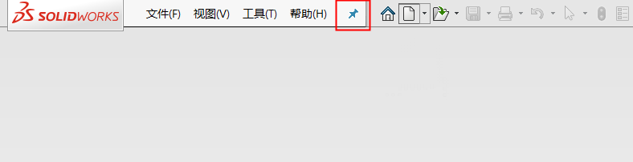

### 新建文件的默认模板

如果不更改的话一般默认是“新手”，如下方左图所示，建议大家点击下方左图所示的按钮切换至右图所示的“高级”界面。

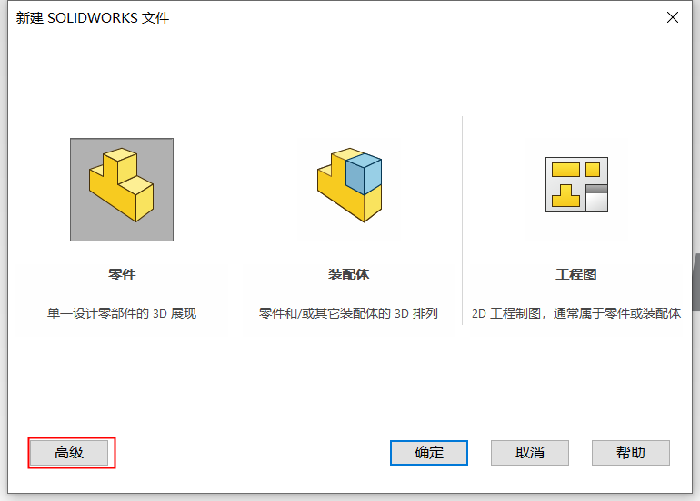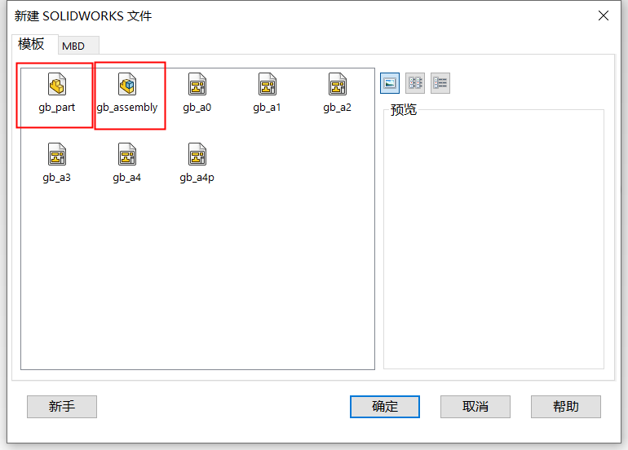

右侧界面中的第一个便是“零件”，第二个便是“装配体”。

### 窗口

点击上方的“窗口”打开如下图的界面，红色框中的是当前SW中已经打开的所有文件，其中带有“√”是当前的文件的名称，点击其他文件名称便可以跳转。

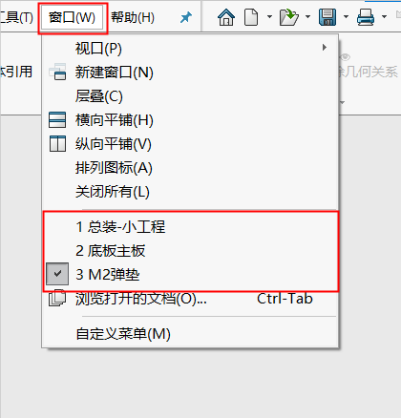

常规情况下更推荐使用“ctrl+tab“，长按”ctrl“，同时点击”tab“便可打开如下的界面

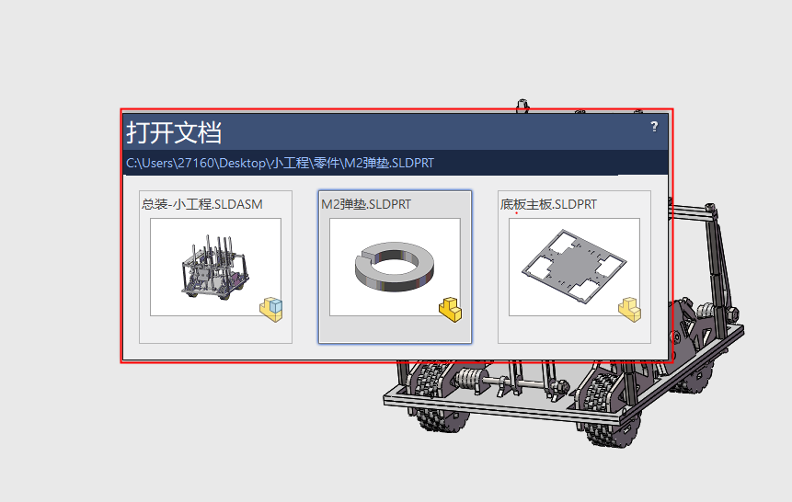

之后保持ctrl不松，点击tab可以依次选择此窗口内的文件，被选择的文件边缘会有蓝色边框，然后松开ctrl和tab便可跳转。

此外，同时单击ctrl和tab可以直接跳转到上次的文件窗口。

### 测量

零件和装配体内相关的简单尺寸可使用“评估”——“测量”命令得出，测量时注意左下图中绿色框内的选项。单一直线长度、圆弧半径、圆柱面半径也能在选中对应直线圆弧、圆柱面的情况下在界面右下角查看到，如右下图中所示。

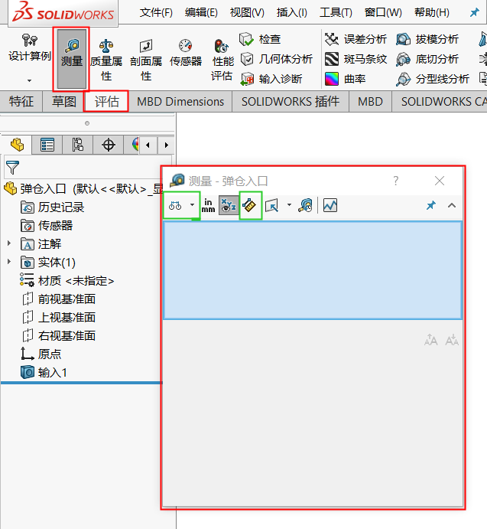 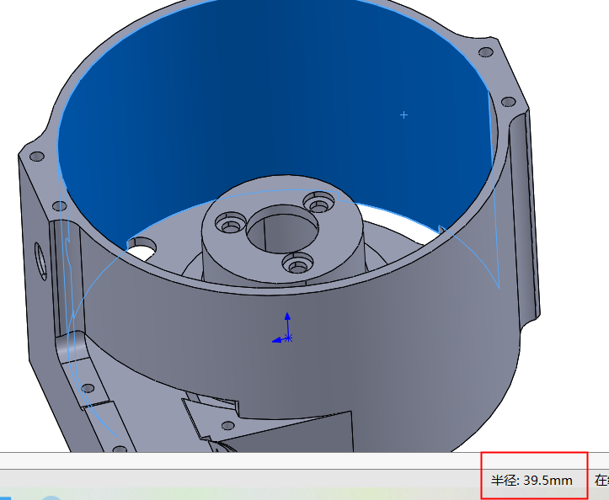

### 另存为、另存为副本

### 使用文件夹整理设计树

这里的文件夹是指设计树中的文件夹，在零件或者装配体的设计树界面中选中想要放在文件夹中的目标对象，右键，再点击“添加到新文件夹”（如左下图所示），便可以创建一个新的文件夹，右键文件夹，点击“重命名树项目”，便可更改文件夹的名称。

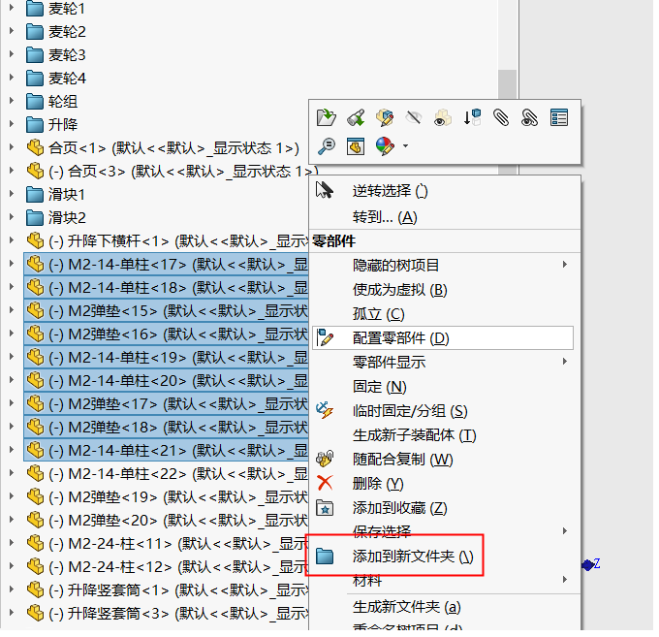 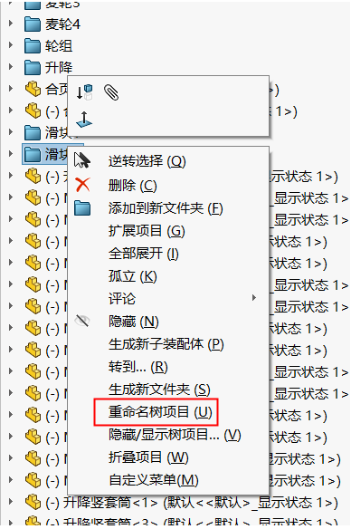

之后可以通过拖动的方式更改文件夹内零件、特征、草图等等的包含关系，拖动时留意鼠标位置对操作模式的影响，拖动到文件夹的图标上时为“下移“，拖动到名称上时为”移至“。

对于零件中的特征、草图、基准，装配体中的零件、子装配体、基准、配合、草图等等均可以使用“文件夹”来进行分类

## 零件

### 材质

右键设计树中的“材质”，点击“编辑材料”便可打开“材料”界面，如下侧右图所示。选择目标的材料，之后点击应用，便可将相对应的材料和物理性质添加到该零件中。

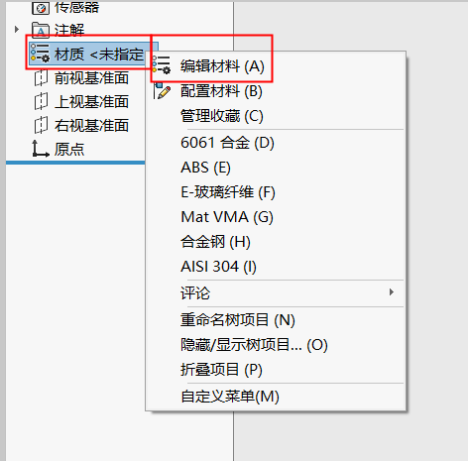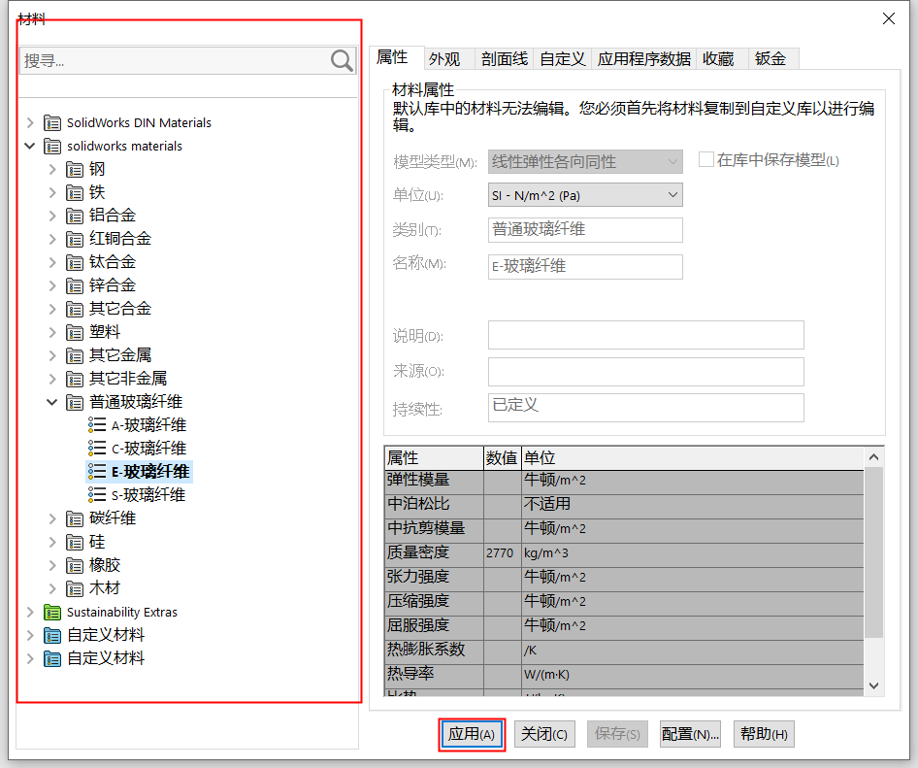

### 质量属性

点击界面上端的“评估”，再点击“质量属性”便可打开“质量属性”界面。

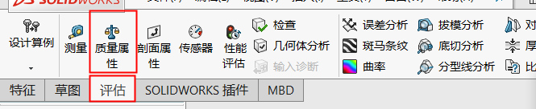

界面如左下，其中可以读出相关的物理性质的信息。此外，对于轴承、打印件、电机、电子设备等无法通过添加材质的方法得出重量的情况，也可以点击“覆盖质量属性”打开如右下所示的界面，勾选“覆盖质量”前的方框，手动添加真实质量。

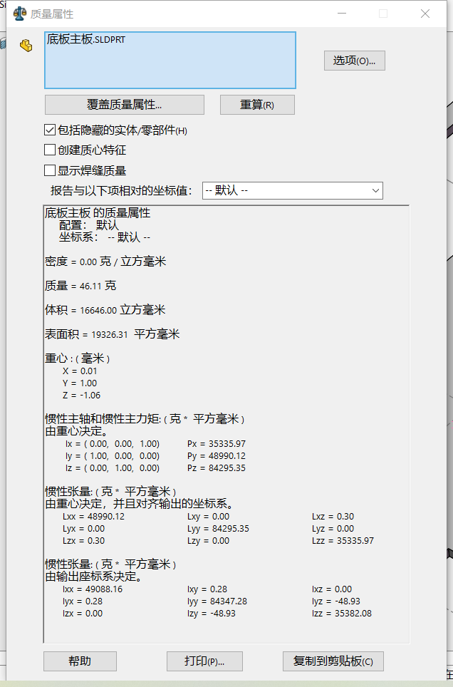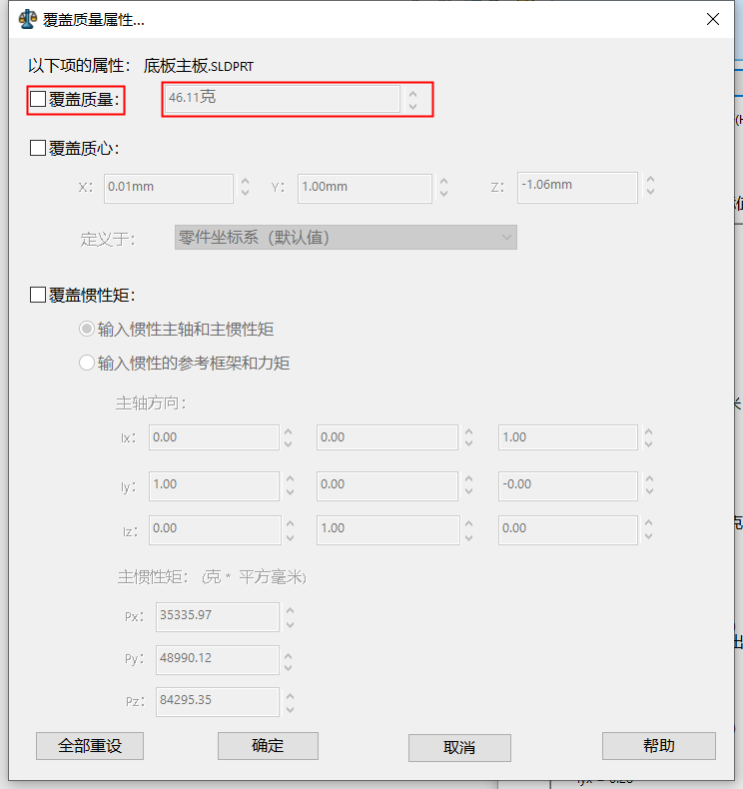

### 几何关系在绘制光孔中的应用

当使用拉伸切除特征绘制一组孔径相等的光孔光孔时，在绘制草图时可以选中所有的园，并为这些元添加“相等”的几何关系，之后使用只能尺寸标记一个圆便可以约束好所有有圆的直径。

### 异形孔向导在绘制光孔中的应用

异形孔向导不但可以用来绘制螺纹孔，也可以用来绘制没有内螺纹的光孔，这种方法也很适合绘制一组孔，优点在于省去了在草图中绘制圆的步骤，只需要预先用草图的形式绘制孔的位置，以便在异形孔向导内生成3D草图时有点可供捕捉，当然也可以不绘制草图，直接捕捉实体上的中点、圆心、交点，同时，在创建完异形孔的特征后，孔的直径会直接体现在特征名称上，也会方便检查。

简单举个例子：先建立如左下图的草图，图中四个红圈中的点是想要绘制的孔的中心。然后退出草图编辑，选中这个草图所在的平面（选中平面后添加的异形孔的方向与这个面的法向会相同），点击异形孔向导，孔的类型选择“孔“，标准为“国标”，类型为“钻孔大小”，然后在大小中选择合适的孔径。

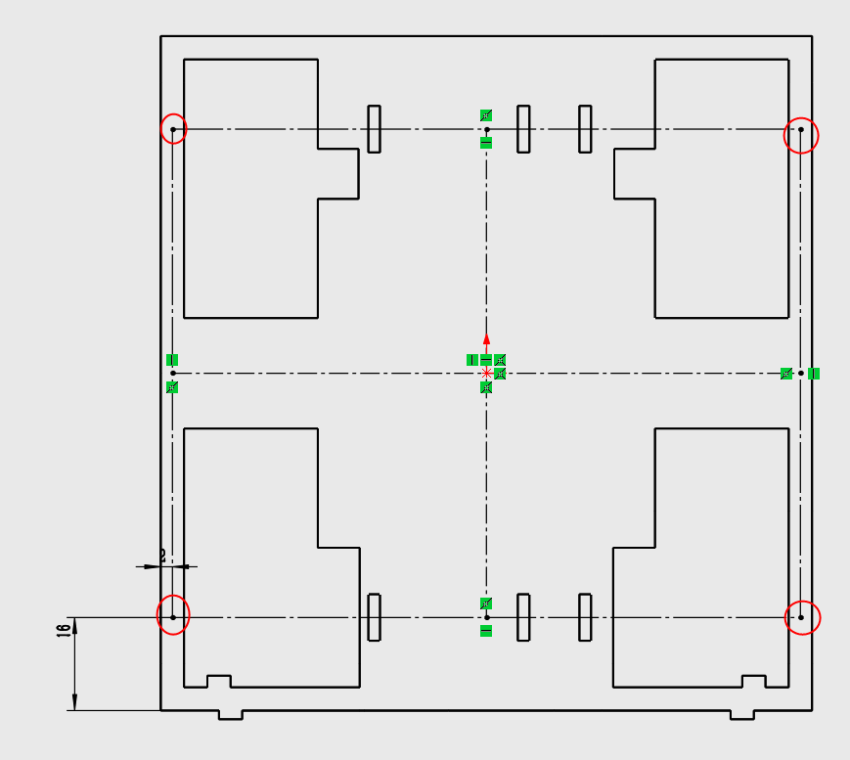 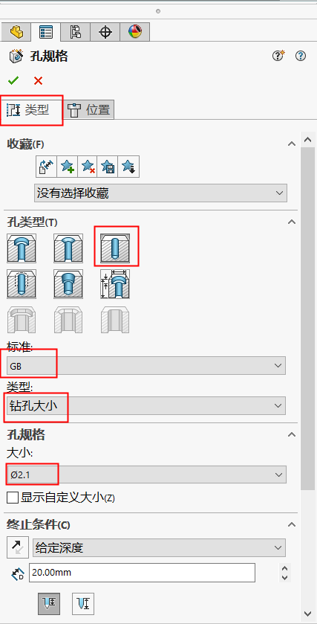

然后点击“位置”，点击“3D草图”，之后借助捕捉点击之前草图上的几个目标点，最后点击左上角的“√”即可。这个步骤中的相关操作和绘制草图时的操作是相通的，如果点错，也按下“esc”，添加几何关系即可，如果有孔漏掉，也可以通过绘制一个“点”来添加新的孔的中心。

以上的步骤中目标孔的位置无法直接通过实体的点、线、面来确定，但如果目标孔的位置与点重合或者与圆、圆弧、圆柱面同轴心，也可以不绘制草图，直接通过孔中心点与实体上的几何关系来确定孔的位置。

此外，对于常用的孔径，也可以添加到异形孔向导的“收藏”中，以便之后使用，在调整好孔类型、标准、类型、孔规格、终止条件等参数之后，可以点击上方的“添加或更新收藏”来讲其添加进收藏夹中，之后再次使用时只需要点击下拉菜单，在收藏夹中调用即可。值得一提的是，每个孔类型都有一个独立的收藏夹，比如下方中间的图片和右侧的图片就是不同孔类型下不同的收藏夹。

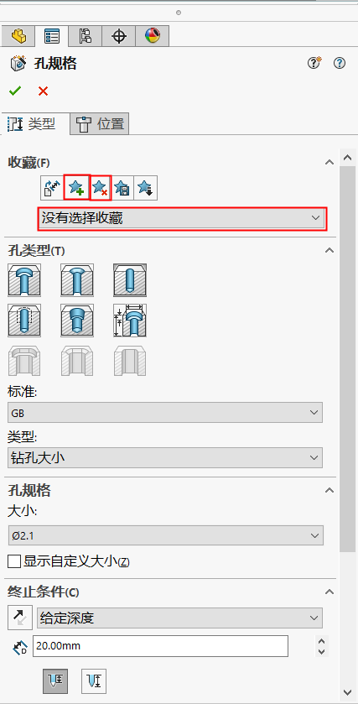 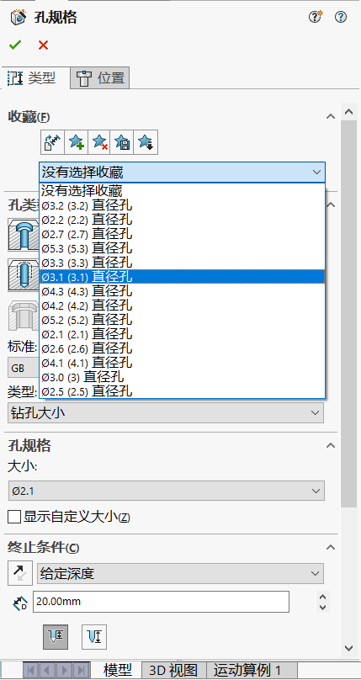 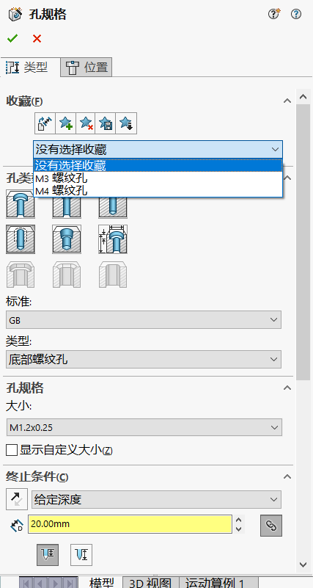

### “插入零件”在绘制中的作用

在新建零件之后，点击“插入”-“零件”便可打开如右下图中所示的界面，有些类似于装配体中的插入零部件，在左侧选择想要插入的零件后，鼠标移动到右方的窗口内可以手动选定位置，但一般建议讲鼠标置于左侧的绿色方框的大致区域内，此时可以使插入的零件的原点于当前零件的原点重合，这样更方便寻找尺寸基准。插入完成后，设计树中会出现一个与插入的零件相同的实体，之后便可以凭借它绘制其他的特征。

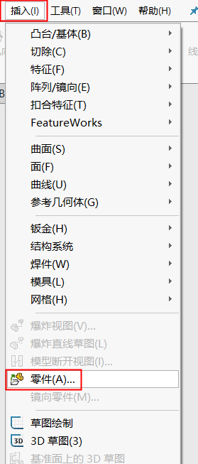 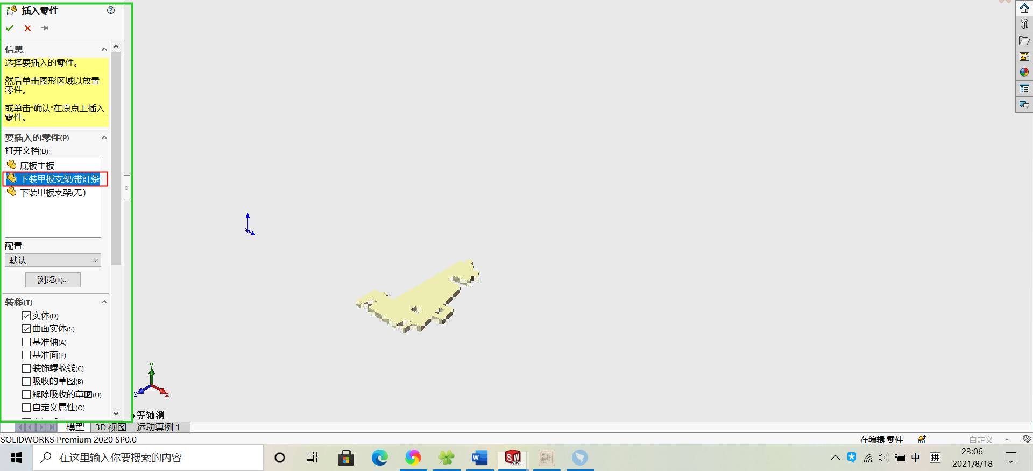

点击“文件”，再点击“查找相关文件”便可以打开“查找参考”界面，如下图所示。在查找参考中可以发现其中就有这个零件本身和刚刚插入的零件。另外，插入的这个实体是以原零件为参考的，也就是说，原零件更改，新建零件中的实体，也会随之而更改。

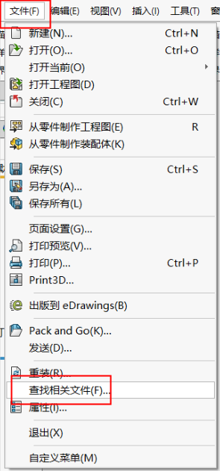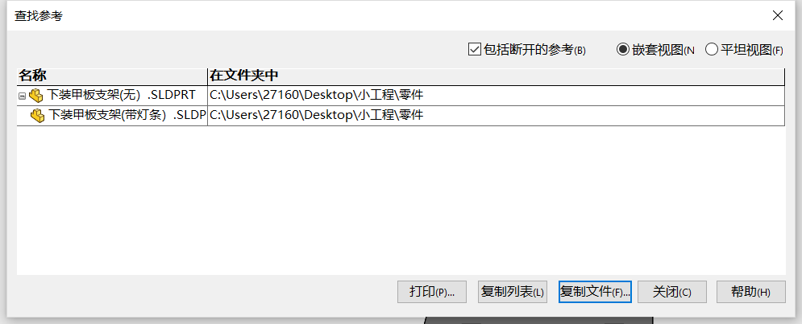

当然，参考也可以手动断开，右击刚刚插入的实体，点击“外部参考”，便可打开如右图所示的界面，点击下方的“锁定”可以暂时断开参考，此时更改原文件不会影响新建零件中的实体，点击“解除锁定”可以恢复参考，并将原零件的更改更新到新建零件之中；点击“断开”可以永久断开参考。

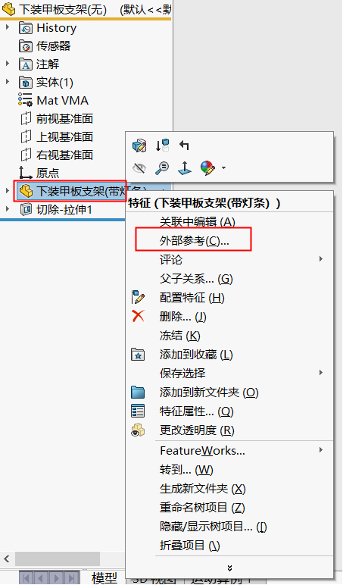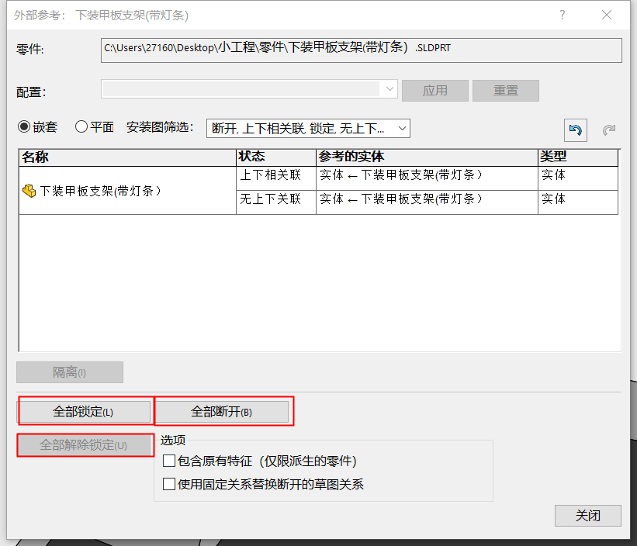

插入零件这一操作的特性使它适合绘制两个或多个具有明显“继承”关系的零件，就拿下图所示的两个零件举例，左侧为原零件，右侧为新建零件，右侧零件相比左侧零件，只是顶端的部分被拉伸切除掉了，其余尺寸与原零件相同，同时因为外部参考，左侧零件的尺寸修改后会同步到右侧零件，这样能省去更改新建零件的时间。

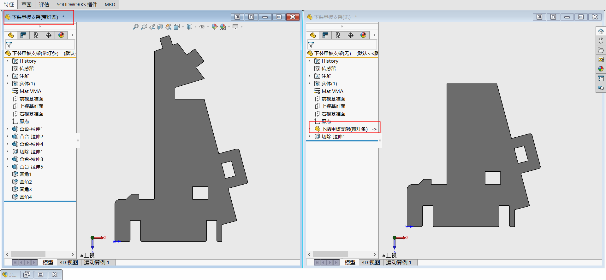

### 移动面

顾名思义，移动面可以将选取的几个面一起向某个方向移动特定距离。点击“插入”-“面”-“移动”便可以打开“移动面”的界面，移动面操作有3种类型，分别是等距、平移和旋转，常用的就是等距和平移，操作的难度不大，这里不赘述。

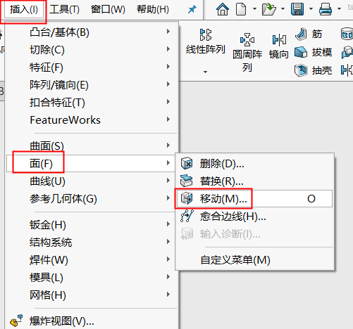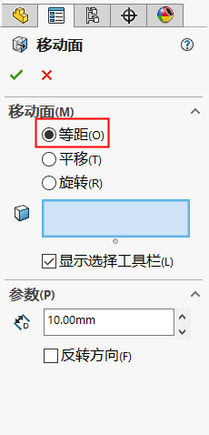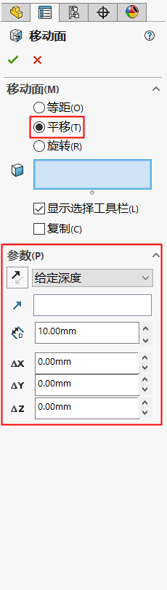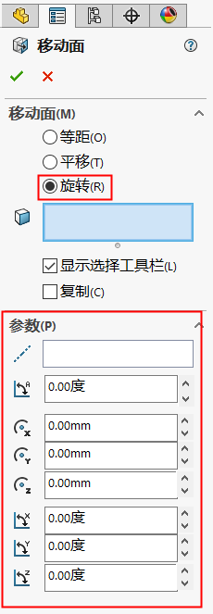

移动面的操作对象是面，功能强大，但随意使用很有可能打乱绘图的条理，增加后续修改其他特征的难度，因此应谨慎使用，并在使用时灵活运用“文件夹”和“重命名”等操作进行标记和注释。移动面通常比较适合为槽的间隙配合添加间隙的尺寸。

### 删除面

与移动面在操作上大致相同，选项中通常使用“删除并修补”，主要用来填补孔、槽，消除圆角等等。

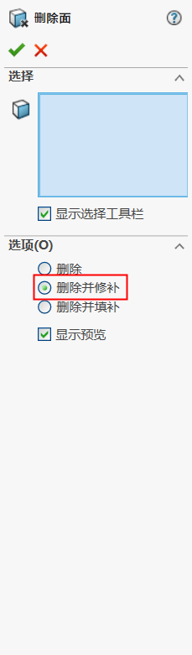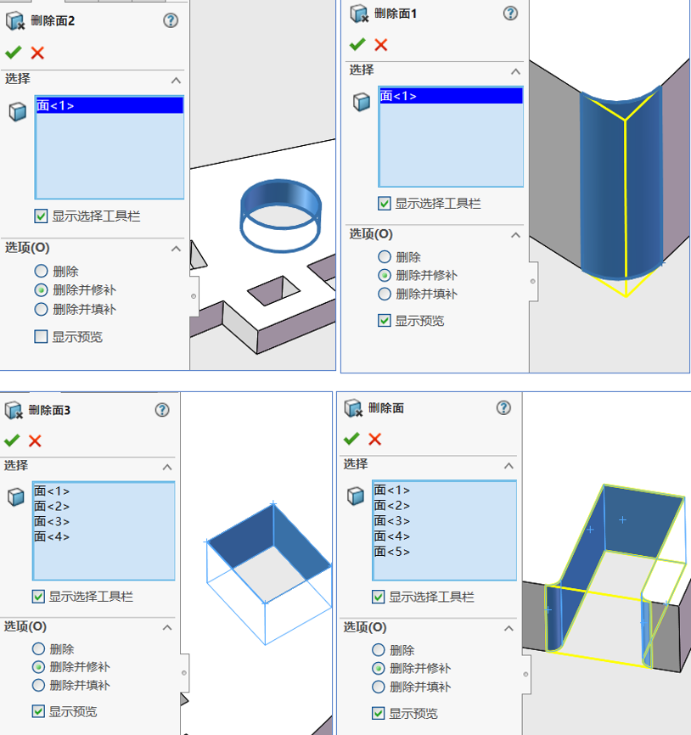

### 显示类型

在绘制外观颜色较暗的零件时会出现草图看不清的情况，这时把显示类型切换到“消除隐藏线”便可以隐去深色的外观。

### 配置在零件中的应用

使用“配置”可以让一个零件拥有多种形态，视频教程如下：

B站BV号：BV1W5411G7hZ

### 生成镜像零部件

选中某个面，点击“插入”-“镜像零部件”，SW便会以刚刚选中的平面为对称面新建一个零件，并在新建的零件中弹出如右下图中所示的界面，点击左上角的“√”即可生成。新的镜像零件也是以原零件为参考的。

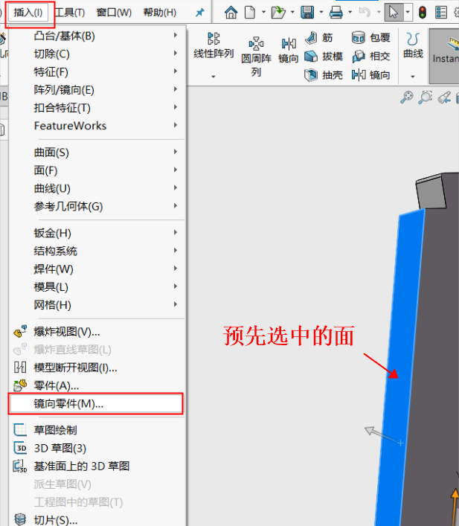 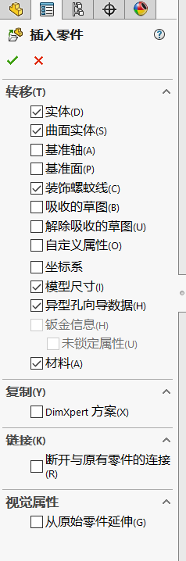

### 外观（非必须）

## 装配体

### 自动捕捉配合

自动捕捉配合非常适合用于紧固件，如螺栓、螺母等的配合，使用方便，功能强大，在不对零件做配合参考的情况下也可以使用。视频教程如下：

B站BV号：BV1nK4y1T7iJ

### 通过“以三重轴移动”调整未完全定义的零件的位置

右键装配体中的某个零件，点击“以三重轴移动”，之后该零件上就会出现右下图中所示的三重轴，通过拖动来让零件平移和旋转。这可以比较精确的改变未约束的零件的位置和姿态。

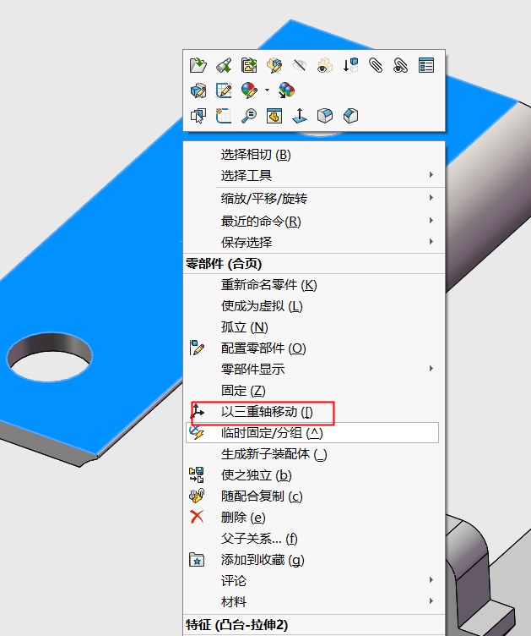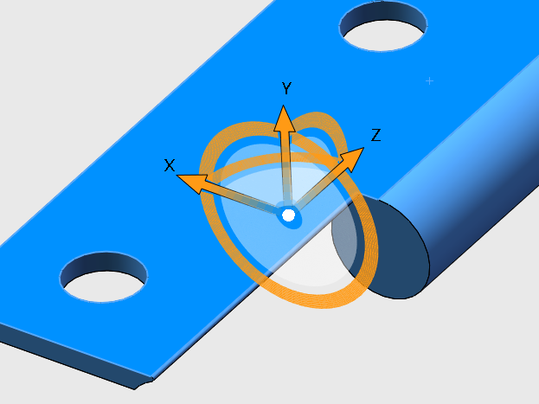

### 设置“柔性子装配体”来还原子装配体的自由度

对于本身具有一定自由度的子装配体，在总装配体的设计树中右击子装配体，点击下图中红色方框内的图标可以将其设置未“柔性”。

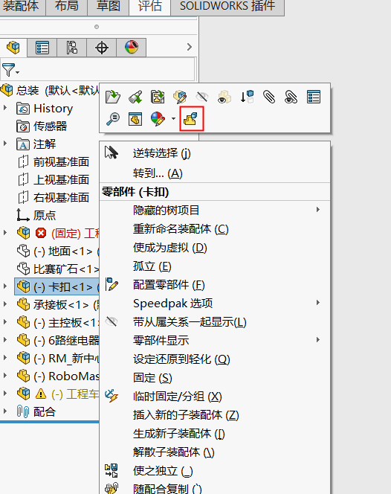

### “高级选取”的应用

通过高级选取，能够快速选中具有某种共同属性的零件

点击界面上方的“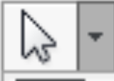”，再点击“高级选取”便可打开右下图中所示的界面，在“类别1”、“类别2”、“条件”和“数值”中填写对应的属性，点击应用即可快速得在装配体中选取对应得零件。右下图中所填写得搜索准则所代表得意思就是“选中所有材料为AISI 304得零件”，用来选取材料相同的零件也是“高级选取”的主要功能。

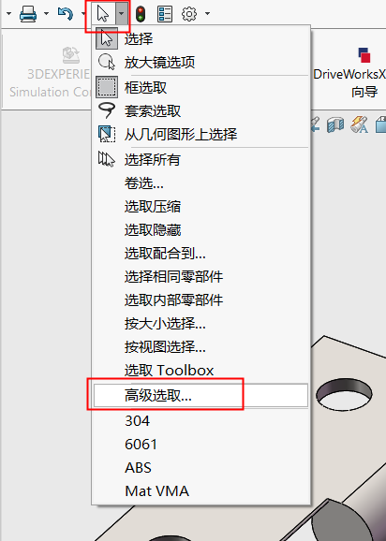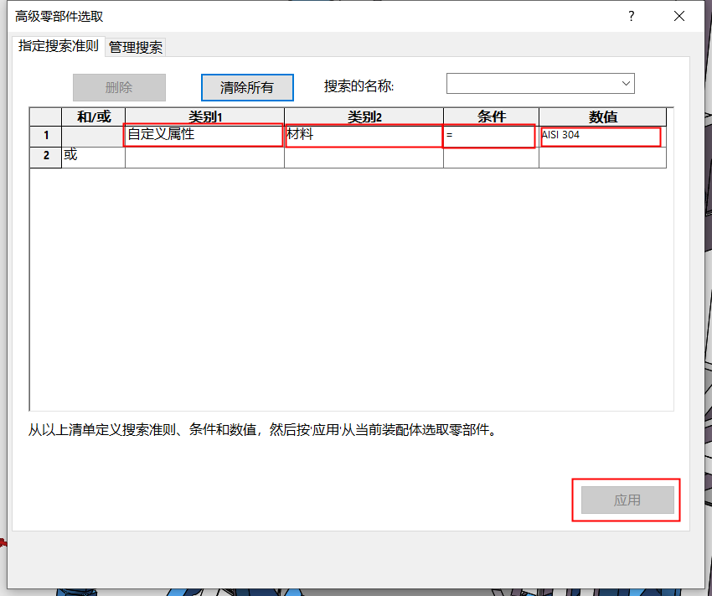

此外，零件的其他属性也可以通过点击“文件”-“属性”来查看，这里就不赘述了。

### 替换零部件

替换零部件可以在保留配合的情况下对零件进行替换，视频教程如下：

B站BV号：BV1gV41127P2

### 随配合复制

可以缩短装配多个相同零件的时间。使用时不但可以选中单个零件进行复制，也可以多选零件，一起进行随配合复制。视频教程如下：

B站BV号：BV1hK4y1x7fu

### 干涉检查与碰撞检查

干涉检查可以检验零部件的实体之间是否有重叠，碰撞检查可以检验零部件在运动时会不会与其他零件有碰撞，其中干涉检查较为常用，碰撞检查有时并不能达到预期的作用，局限性较大，仅能用于简单的排查。视频教程如下：

B站BV号：BV1C5411j7Mp

### Pack and go（打包）

通过这一操作可以将装配体中包含的所有零件和装配体统一放在一个新文件夹或者压缩包中，适合互相之间传递图纸

B站BV号：BV1XE411d7TQ

### 文件存放建议

为了增强图纸的可读性，方便浏览翻阅，各个零件、装配体的位置路径要相对合理。具体如何存放也要根据实际的包含关系而定，这里仅仅举一些例子做示范。

①零件数量不多，并且没有子装配体。

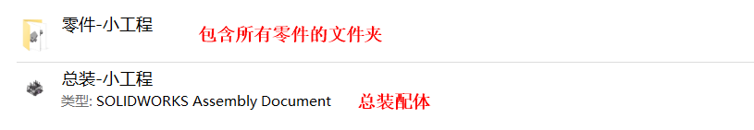

②零件较多，有两个子装配体，且总装配体中的设计树只含有这两个子装配体。

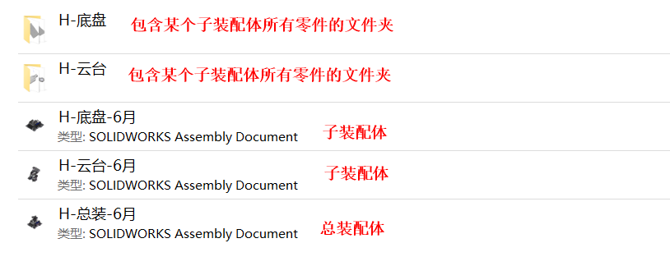

修改记录

1. 2021/8/23，东小龙编写完成